**Использование кинезиологических упражнений в работе с детьми**

*Иванова Светлана Юрьевна*

*воспитатель первой квалификационной категории*

В современном обществе в связи с развитием науки и техники на нас и наших детей обрушивается большое количество информации. При этом усложняются и школьные программы, которые требуют более сильной концентрации внимания. Как помочь развить умственные способности ребенка, сохраняя и улучшая при этом его психическое и физическое здоровье?

Одним из методов повышения эффективности обучаемости, усвоения материала, обучения скорочтению является развитие межполушарного взаимодействия, который называется кинезиология. Это наука о развитии умственных способностей и физического здоровья через определенные двигательные упражнения. Основная идея, на которой построена гимнастика мозга – это связь и влияние в процессе обучения друг на друга трех элементов: мозга, тела и эмоций.

Применение данного метода позволяет совершенствовать коррекцию основных психических процессов у ребенка: память, внимание, мышление, речь, воображение, восприятие, пространственные представления, мелкую и крупную моторику, снижает утомляемость и повышает способность к произвольному контролю. А также повышают уровень познавательной деятельности.

Кинезиологические упражнения – это комплекс движений, позволяющих активизировать межполушарное взаимодействие. Их можно рассматривать как здоровьесберегающую технологию. Они просты в использовании и могут иметь, как быстрый, так и кумулятивный (накапливающийся) эффект. Занятия целесообразно проводить ежедневно, в спокойной доброжелательной обстановке. Занятия начинаются с изучения упражнений, которые постепенно усложняются, и увеличивается объём выполняемых заданий.

Мы использовали следующие комплексы упражнений:

-глазодвигательные упражнения – позволяют расширить поле зрения, улучшить восприятие, развивают межполушарное взаимодействие и повышают энергетизацию организма.

-двигательные упражнения – стимулируют речевые зоны головного мозга

-упражнения на дыхание – улучшают ритмику организма, развивают самоконтроль и произвольность.

-упражнения - растяжки – способствуют нормализации гипотонуса и гипертонуса мышц, регуляции процессов расслабления и напряжения.

Планируя работу мы использовали методические разработки А. Л. Сиротюк «Коррекция развития интеллекта дошкольников»

С детьми мы используем комплекс пальчиковых кинезиологических упражнений. Постепенно от занятия, к занятию увеличивая время и сложность игровых упражнений. Мы учим выполнять движения сначала правой рукой, затем левой, затем двумя руками вместе. При затруднениях мы предлагаем ребенку помогать себе словами («кулак-ребро-ладонь), произнося их вслух или про себя.

Двигательные упражнения.

1. 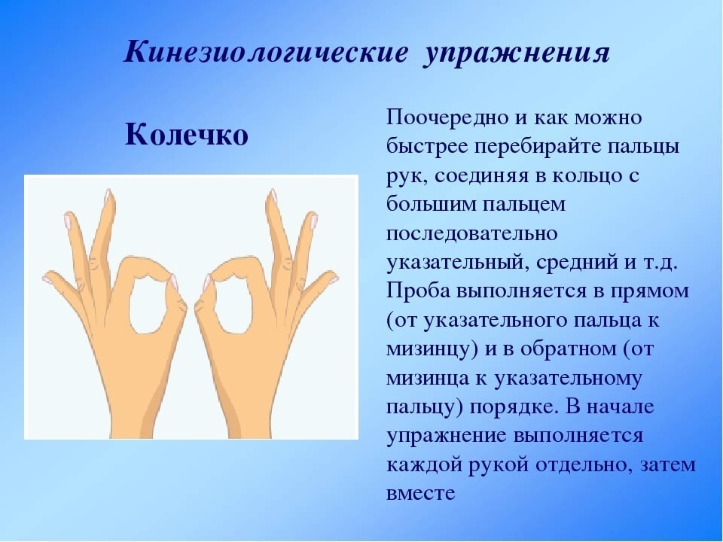«Колечко». Поочередно и как можно быстрее перебираем пальцы рук, соединяя в кольцо с большим пальцем последовательно указательный, средний и т. д. Проба выполняется в прямом и обратном порядке.
2. «Кулак-ребро-ладонь». Три положения руки на плоскости стола, последовательно сменяют друг друга. Ладонь на плоскости, сжатая в кулак ладонь, ладонь ребром на плоскости стола, распрямленная 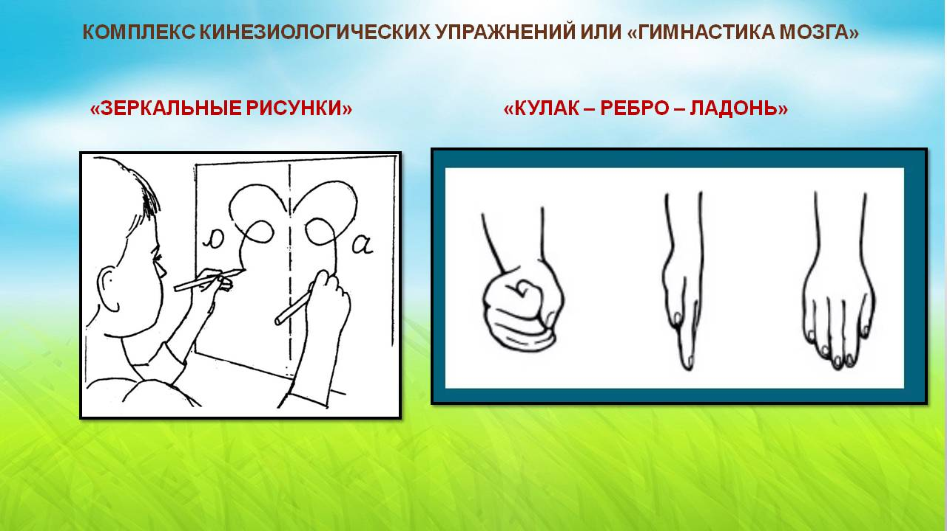ладонь на плоскости стола.
3. 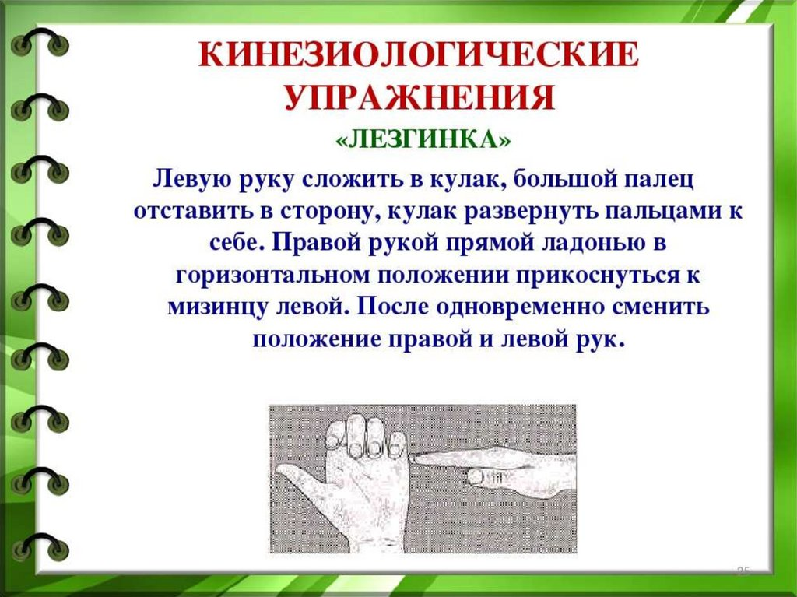«Лезгинка». Левую руку сложите в кулак, большой палец отставьте в сторону, кулак разверните пальцами к себе. Правой рукой прямой ладонью в горизонтальном положении прикоснитесь к мизинцу левой. После этого одновременно смените положение правой и левой рук.
4. «Змейка». Скрестите руки ладонями друг к другу, сцепите пальцы в замок, выверните руки к себе. Двигайте пальцем, который укажет ведущий.

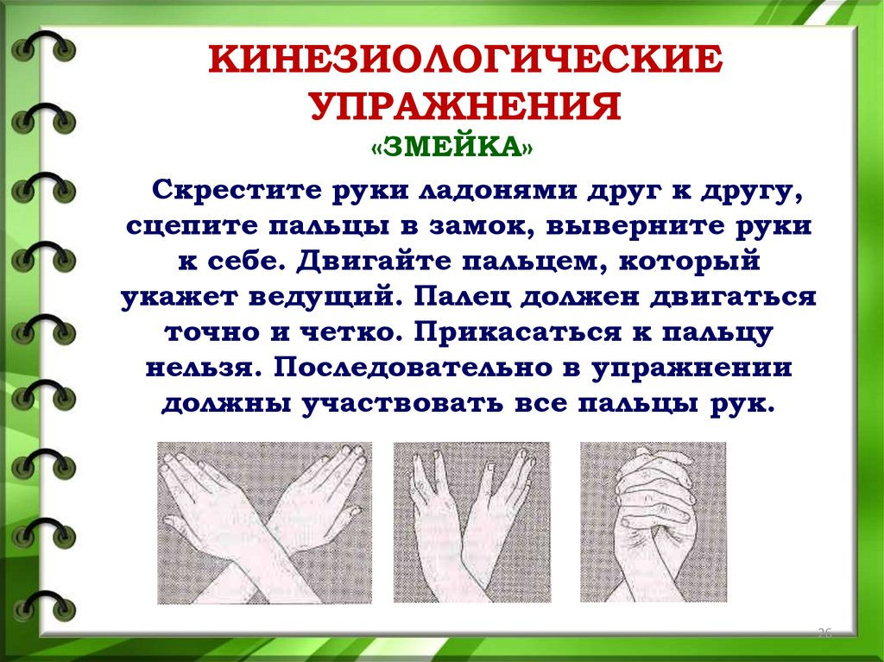

1. 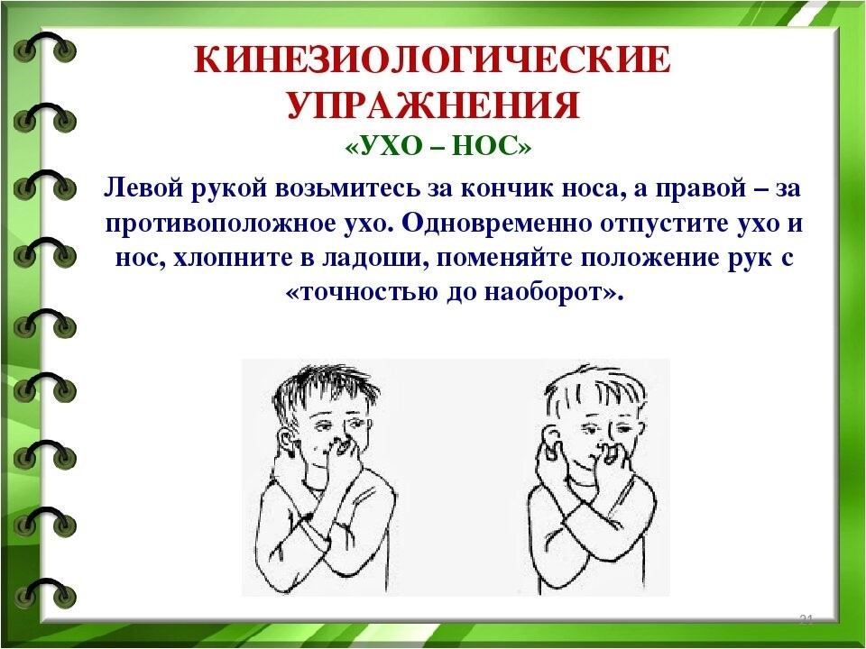«Ухо-нос». Левой рукой возьмитесь за кончик носа, а правой – за противоположное ухо. Одновременно отпустите ухо и нос, хлопните в ладоши, поменяйте положение рук «с точностью наоборот».
2. 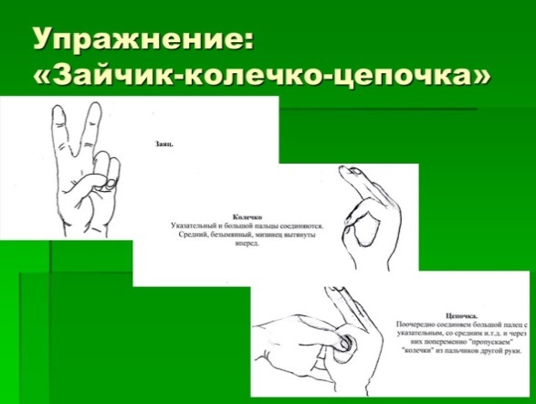«Зайчик – колечко – цепочка». Делаем зайку, затем соединяем большой и указательный палец в кольцо, затем соединяем кольца обеих рук.
3. 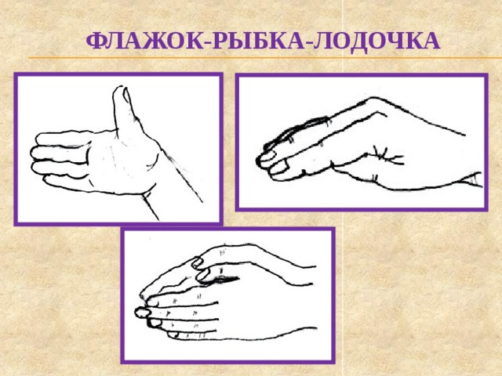«Флажок-рыбка-лодочка». Ладонь ребром, большой палец вытянуть. Пальцы вытянуты и прижаты друг к другу. Указательный палец опирается на большой. Обе ладошки поставлены на ребро и соединены «ковшиком», большие пальцы прижаты к ладони.
4. 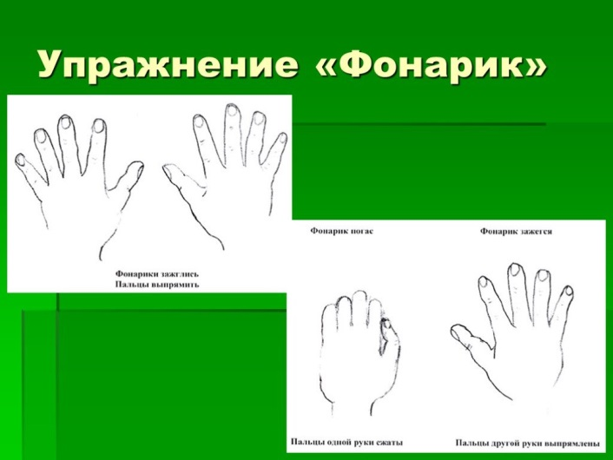Упражнение «Фонарики».
5. 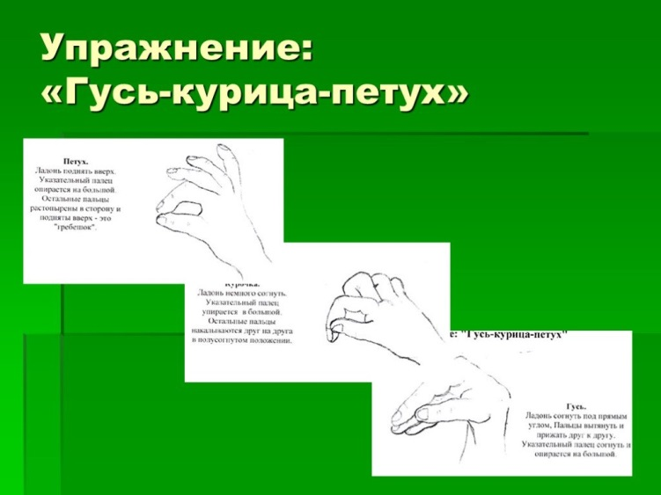Упражнение « Петух - гусь - курица»
6. 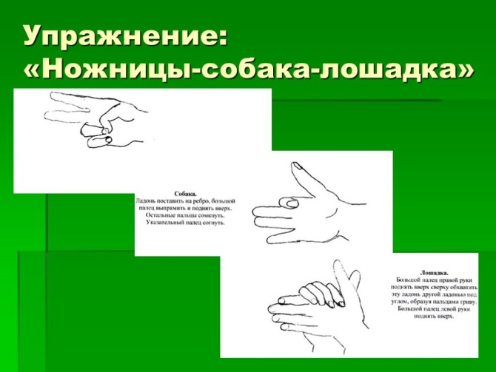 Упражнение «Ножницы-собака-лошадка».
7. «Симметричные рисунки». Рисование в воздухе обеими руками зеркально симметричные рисунки.
8. «Симметричное рисование». На листе бумаге, разделенной вертикально по середине, дети с обеих сторон рисуют предметы (от средней линии или обеими руками).

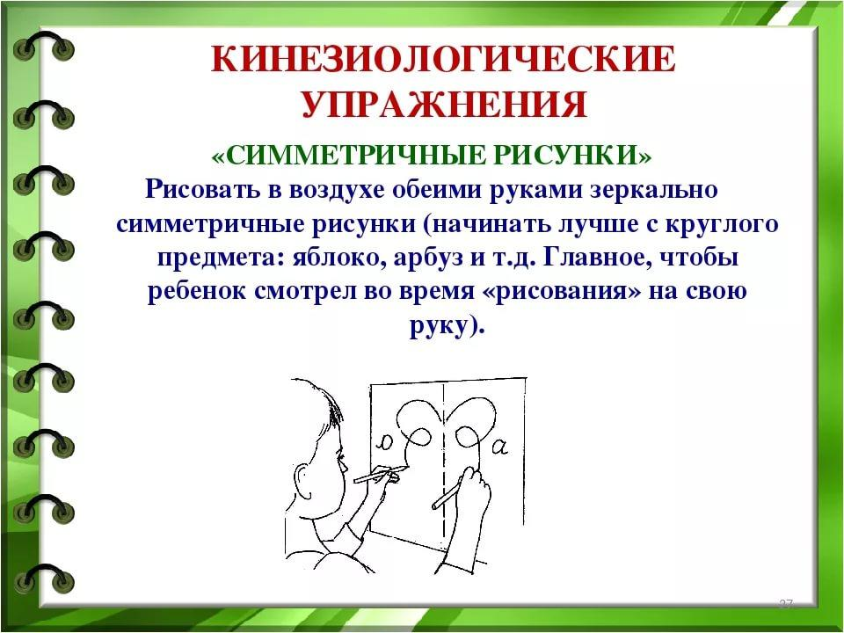

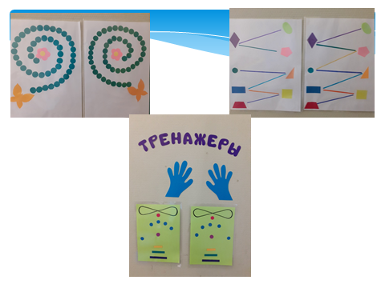 В группе на стене мы организовали уголок тренажеров. Дети подходят в любое свободное время и выполняют упражнения по своему желанию.

Упражнения – растяжки.

1. «Снеговик». Представьте, что каждый из вас только что слепленный снеговик. Тело твердое, как замерзший снег. Пришла весна, пригрело солнце, и снеговик начал таять. Сначала «тает» и повисает голова, затем опускаются плечи, расслабляются руки и т. д. В конце упражнения ребенок мягко падает на пол и изображает лужицу воды. Необходимо расслабиться. Пригрело солнышко, вода в лужице стала испаряться и превратилась в легкое облачко. Дует ветер и гонит облачко по небу.
2. «Дерево». Исходное положение – сидя на корточках. Спрятать голову в колени, обхватить их руками. Представьте, что вы семечко, которое постепенно прорастает и превращается в дерево. Медленно поднимитесь на ноги, затем распрямите туловище, вытяните руки вверх. Затем напрягите тело и вытянитесь. Подул ветер - вы раскачиваетесь, как дерево.
3. «Тряпичная кукла и солдат». Исходное положение – стоя. Полностью выпрямитесь и вытянитесь в струнку как солдат. Застыньте в этой позе, как будто вы одеревенели, и не двигайтесь. Теперь наклонитесь вперед и расставьте руки, чтобы они болтались как тряпки. Станьте такими же мягкими и подвижными, как тряпичная кукла. Слегка согните колени и почувствуйте, как ваши кости становятся мягкими, а суставы очень подвижными. Теперь снова покажите солдата, вытянутого в струнку и абсолютно прямого и негнущегося, как будто вырезанного из дерева. Дети попеременно бывают то солдатом, то куклой, до тех пор, пока вы не почувствуете, что они уже вполне расслабились.
4. «Сорви яблоки». Исходное положение-стоя. Представьте себе, что перед каждым из вас растет яблоня с чудесными яблоками. Яблоки висят прямо над головой, но без труда достать их не удается. Посмотрите на яблоню, видите, сверху справа висит большое яблоко. Потянитесь правой рукой как можно выше, поднимитесь на цыпочки и сделайте резкий вдох. Теперь срывайте яблоко. Нагнитесь и положите яблоко в небольшую корзину, стоящую на земле. Теперь медленно выдохните. Выпрямитесь и потянитесь правой рукой, сорвите яблоко. Затем то же самое левой рукой. Теперь наклонитесь вперед, положите оба яблока в корзину и выдохните.

Дыхательные упражнения.

1. «Свеча». Исходное положение - сидя за столом. Представьте, что перед вами стоит большая свеча. Сделайте глубокий вдох и постарайтесь одним выдохом задуть свечу. А теперь представьте перед собой 5 маленький свечек. Сделайте глубокий вдох и задуйте эти свечи маленькими порциями выдоха.
2. «Дышим носом». Правую ноздрю закрыть указательным пальцем правой руки, левой сделать тихий, продолжительный вдох. Как только вдох окончен, открыть правую ноздрю делать тихий продолжительный выдох с максимальным освобождением от воздуха легких и подтягиванием диафрагмы максимально вверх.
3. «Ныряльщик». Исходное положение – стоя. Сделать глубокий вдох, задержать дыхание, при этом закрыть нос пальцами. Присесть, как бы нырнуть в воду. Досчитать до 5 и вынырнуть-открыть нос и сделать выдох.
4. «Надуй шарик». Исходное положение – лежа на спине. Детям расслабить мышцы живота, начать вдох, надувая в животе воображаемый шарик, например, красного цвета. Пауза-задержка дыхания. Выдох-втянуть живот как можно сильнее. Пауза-вдох, при этом губы вытягиваются трубочкой и с шумом «пьют» воздух.
5. «Дыхание».

Тихо-тихо мы подышим, сердце мы свое услышим.

Медленный вдох через нос, когда грудная клетка начнет расширяться-прекратить вдох и сделать паузу длительностью 4сек. Плавный выдох через нос.

1. «Губы-трубкой». Чтобы правильно дышать, нужно воздух нам глотать. Полный вдох через нос, втягивая живот. Губы трубочкой, резко втянуть воздух, заполнив им все легкие до отказа. Сделать глотательное движение, как бы глотая воздух. Пауза в течении 2сек, затем поднять голову вверх и выдохнуть воздух через нос плавно и медленно.

Глазодвигательные упражнения.

1. «Горизонтальная восьмерка».

Дети вытягивают перед собой правую руку на уровне глаз, пальцы сживают в кулак, оставив средний и указательный пальцы вытянутыми. Рисуют в воздухе горизонтальную восьмерку как можно большего размера. Рисовать начинают с центра и следят глазами за кончиками пальцев, не поворачивая головы. Затем подключают высунутый изо рта язычок, одновременно с глазами и руками, повторяют движения в том же направлении.

1. «Далеко-близко».

Педагог раздает детям картинки. Дети смотрят на картинку примерно 5 сек, не отрывая глаз. Затем переводят взгляд на окно на 5 сек.

1. «Посмотри, найди».

В разных углах группы подвешивают яркие игрушки. Детям надо найти глазами названную игрушку, не поворачивая головы. Далее говорим слова: «Чтобы зоркость не терять надо глазками вращать» (Вращаем глазами по кругу по часовой стрелке 2-3 сек). «Зорче глазки чтоб глядели, чтоб они не заболели» (вращаем глазами против часовой стрелки 2-3 сек). «Нарисуем большой круг и осмотрим все вокруг» (Педагог называет предметы, которые надо найти в группе).

1. «Солнышко и тучки».

«Солнышко с тучками в прятки играло (повороты головы в разные стороны). «Солнышко тучки-летучки считало» (посмотреть глазами вправо влево). «Серые тучки, черные тучки» (посмотреть глазами вверх вниз). «Легких – две штучки, тяжелых – три штучки» (прочертить взглядом дугу слева направо и наоборот). «Тучки попрятались, тучек не стало» (закрыть глаза ладонями). «Солнце на небе вовсю засияло» (быстро мигать глазами).

1. «Нарисуй геометрические фигуры»

(Педагог предлагает детям встать, посмотреть на противоположную стену, и «нарисовать» глазами заданную геометрическую фигуру.

1. «Бабочка-цветок».

«Спал цветок и вдруг проснулся» (дети закрывают глаза, слегка надавливают пальцами на веки. «Больше спать не захотел» (открывают глаза и быстро моргают). «Встрепенулся, потянулся» (потянуться, посмотреть на кончики пальцев, потом на потолок). «Взвился вверх и полетел» (закрыть глаза, помахать руками).

Проведя целенаправленную работу по развитию межполушарного взаимодействия мы можем сказать, что кинезиологические упражнения благотворно влияют не только на работу мозга, но и всего организма в целом. Видны следующие результаты:

- снизилась тревожность, дети стали спокойнее и увереннее

-улучшились навыки самообслуживания

-развивается устная речь

-формируется логическое мышление

-улучшается внимание, память, воображение

-дети лучше усваивают учебный материал.

Таким образом мы видим, что использование кинезиологических упражнений в работе с детьми действительно эффективно и актуально.